David Villamil Fernández & Pablo García Marcos

MIW | Uniovi

Desarrollo de aplicaciones web dinámicas

Diseño y programación de interfaces de usuario

Contenido

Objetivos funcionales 2

Usuarios 2

Entidades 2

CRUD 3

Listados 3

Acciones 3

Búsquedas 3

Evaluación KLM 4

VER RESULTADOS DE UNA ENCUESTA 4

RESPONDER ENCUESTA 4

AÑADIR ENCUESTA A FAVORITOS 5

Otras consideraciones 6

# Objetivos funcionales

## Usuarios

La aplicación web dispone de las funcionalidades necesaria para permitir el registro y la identificación de los usuarios, emulando el sistema propuesto en clase.

## Entidades

La aplicación utiliza dos entidades: Usuario y Formulario; esta última es una entidad compleja. A continuación, se muestra un ejemplo, en MongoDB, de ambas entidades.

Formulario: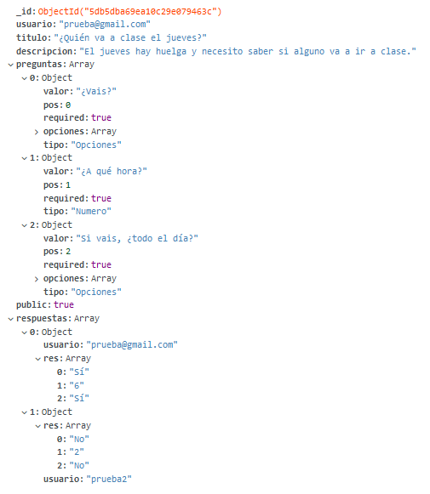

Usuario: 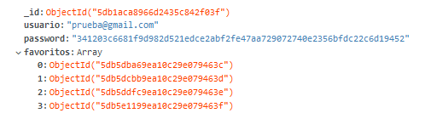

## CRUD

La entidad usuario puede ser creada.

La entidad formularia, puede ser creada, leída, modificada (actualizada) y eliminada desde la interfaz de la aplicación web.

## Listados

La entidad formularia es listada, por diferentes criterios, en varios puntos de la aplicación.

## Acciones

Las acciones disponibles son: Responder formulario, ver respuestas a formulario y añadir formulario a favoritos.

## Búsquedas

Se ha incluido, dentro de la página destinada a buscar por formularios públicos, una barra de búsqueda destinada a buscar por usuario creador del formulario y otras dos para buscar por usuario creado del formulario y nombre del formulario (estas dos últimas fueron introducidas para cumplir los requisitos, ya que no logramos encontrar una forma orgánica de necesitar una búsqueda por dos criterios).

# Evaluación KLM

|  |  |
| --- | --- |
| K | Pulsar una tecla (Teclado) 0.20s |
| P | Apuntar con el ratón a un objeto 1.10s |
| B | Pulsar un botón del mouse 0.10s |
| H | Pasar del ratón al mouse 0.40s |
| M | Preparación mental 1.20s |
| T(n) | Caracteres tecleados |
| W(t) | Esperando por la respuesta del sistema |
| D(n, I) | Distancia movimiento de ratón |

## VER RESULTADOS DE UNA ENCUESTA

En todas las pruebas el usuario ya tiene sesión iniciada.

Partiendo de la página de formularios públicos.

|  |  |
| --- | --- |
| M | 1.2s |
| P | 1.1s |
| B | 0.1s |
| M | 1.2s |
| P | 1.1s |
| B | 0.1s |
| Total | 4.8s |

La estimación es de 4.8s mientras que el tiempo real es aproximadamente de 10 segundos ya que se tiene en cuenta el tiempo que conlleva mover el ratón desde la herramienta hasta la web y viceversa para pararlo.

## RESPONDER ENCUESTA

Partiendo de la página de formularios públicos y respondiendo una encuesta con una única pregunta cuya respuesta sea de tipo numérico.

|  |  |
| --- | --- |
| M | 1.2s |
| P | 1.1s |
| B | 0.1s |
| M | 1.2s |
| P | 1.1s |
| B | 0.1s |
| K | 0.2s |
| P | 1.2s |
| B | 0.1s |
| Total | 6.3s |

La estimación es de 6.3s mientras que el tiempo real es aproximadamente de 13 segundos.

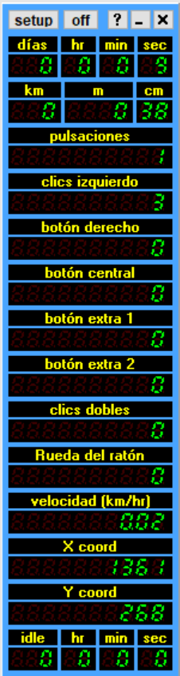

## AÑADIR ENCUESTA A FAVORITOS

Partiendo de la página de formularios públicos.

|  |  |
| --- | --- |
| M | 1.2s |
| P | 1.1s |
| B | 0.1s |
| M | 1.2s |
| P | 1.1s |
| B | 0.1s |
| Total | 4.8s |

La estimación es de 4.8s mientras que el tiempo real es aproximadamente de 13 segundos.

# Otras consideraciones

El módulo Node adicional utilizado fue “@hapi/address”.